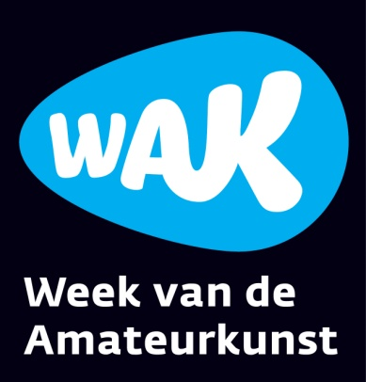

Week van de Amateurkunst 2014
Aanmeldingformulier deelnemers

Uiterlijk 31 maart inleveren via info@cultuurinenschede.nl
Stuur ook een mooie foto mee (minimaal 500 kb)

- Contactgegevens
  - Naam vereniging / groep / kunstenaar
  - Naam contactpersoon
  - Telefoonnummer
  - E-mail
  - Omschrijving van de vereniging / groep / kunstenaar
(voor in het programmaboekje - max. 35 woorden)
  - Website

- Type activiteit
Voorstelling
Concert
Workshop
Expositie
Film/mediavertoning
Workshop
Open repetitie
Lezing
` Anders, nl.

- Discipline activiteit
Audiovisueel / nieuwe media
Beeldende kunst
Dans
Literair / schrijven
Muziek
Theater
Zang
Anders, nl.

- Programmagegevens
Deze gegevens worden opgenomen in het programmaboekje

- Titel/naam activiteit

- Korte omschrijving van de activiteit - max 13 woorden
- Omschrijving van de activiteit – max 35 woorden
- Startdatum
- Einddatum
- Tijd vanaf
- Tijd tot
- Website voor meer informatie
- Locatie activiteiten
Deze gegevens worden opgenomen in het programmaboekje

- Naam
- Straat + huisnummer
- Plaats
- Reserveren verplicht? Ja Nee Evt. toelichting:
- Telefoon / mobiel
- Toegangsprijs: Gratis €

- Ruimte voor vragen / opmerkingen

Organiseer je meerdere activiteiten?
Beantwoord hieronder per activiteit dan de gegevens van de vragen 2, 3, 4 en 5.

Vraag 2, type activiteit:
Vraag 3, discipline:
Vraag 4, programmagegevens:
- Titel activiteit
- Korte omschrijving activiteit
- Start- en einddatum
- Tijden
Vraag 5, locatie activiteit:
- Adresgegevens
- Reserveren?
- toegangsprijs

